**Лабораторная работа № 13**

1. **Понятия:**

* Графический редактор — это программа для создания, редактирования и просмотра графических изображений.
* Пиксель — это минимальный и неделимый элемент (точка), из которого состоит изображение на экране монитора.
* Растр — это множество мелких точек, из которых может состоять изображение. В случае с компьютером растр — это пиксели, из которых состоит фотография.
* Графический примитив Графический примитив - простейший геометрический объект, отображаемый на экране дисплея или на рабочем поле графопостроителя: точка, отрезок прямой, дуга окружности или эллипса...
* палитра — ограниченный набор [цветов](https://ru.wikipedia.org/wiki/%D0%A6%D0%B2%D0%B5%D1%82), доступный ранним графическим системам [компьютера](https://ru.wikipedia.org/wiki/%D0%9A%D0%BE%D0%BC%D0%BF%D1%8C%D1%8E%D1%82%D0%B5%D1%80).
* Оцифровка-это основной способ хранения изображений в форме, пригодной для передачи и компьютерной обработки, будь то отсканированные с двумерных аналоговых оригиналов или снятые с помощью устройства, оснащенного датчиком изображения, такого как цифровая камера, томографический прибор, такой как сканер CAT, или получение точных размеров реального объекта, такого как автомобиль, с помощью устройства 3D-сканирования.

1. **Ответы на вопросы:**
   1. Да без понятия
   2. Чем является информация для человека?; Три типа информационных процессов?; Что такое ЭВМ (компьютер)?; С какой информацией (какими данными) работает компьютер?;
   3. совокупность основных устройств ЭВМ и способы их взаимодействия, видимые пользователю. ЭВМ определяет общее построение аппаратных и программных средств и эффективность их работы в комплексе.
   4. Освоения графического редактора, основы работы с инструментами, настройка рабочего поля
   5. ---
   6. Технологий создания некомпьютерной анимации: рисуем первый кадр, рисуем второй кадр, рисуем третий кадр. Технолоия создания компьютерной анимации: составляем алгоритм, по которому компьютер нарисует кадры.
2. **Ответы**
   1. Процесс редактирования в векторных графических редакторах заключается в добавлении новых объектов и изменении их параметров.
   2. К типовым действиям над фрагментом изображения относятся масштабирование, поворот, инверсия цвета, а также выполнение операций редактирования: удаление (стирание), изменение цвета, вставка, замена надписей и т. д.
   3. Графические редакторы разделяются на три основных типа: растровые, векторные и гибридные графические редакторы.
   4. в природе - радуга (возникает из-за того, что солнечный свет испытывает преломление в капельках воды дождя или тумана, парящих в атмосфере) в физических экспериментах - разложение солнечного (белого) света в спектр при помощи призмы
   5. В отличие от растровых, векторные изображения состоят уже не из пикселей, а из множества опорных точек и соединяющих их кривых. Векторное изображение описывается математическими формулами и, соответственно, не требует наличия информации о каждом пикселе. Сколько ни увеличивай масштаб векторного изображения, вы никогда не увидите пикселей.
3. **Задачи:**
   1. Красный цвет в двоичной - 11111111; шестнадцатеричный – FF; десятичный-256.
   2. Растровое изображение займет 100 байт
   3. Серый, белый; Красный, белый, серый
   4. Линии идут последовательно друг за другом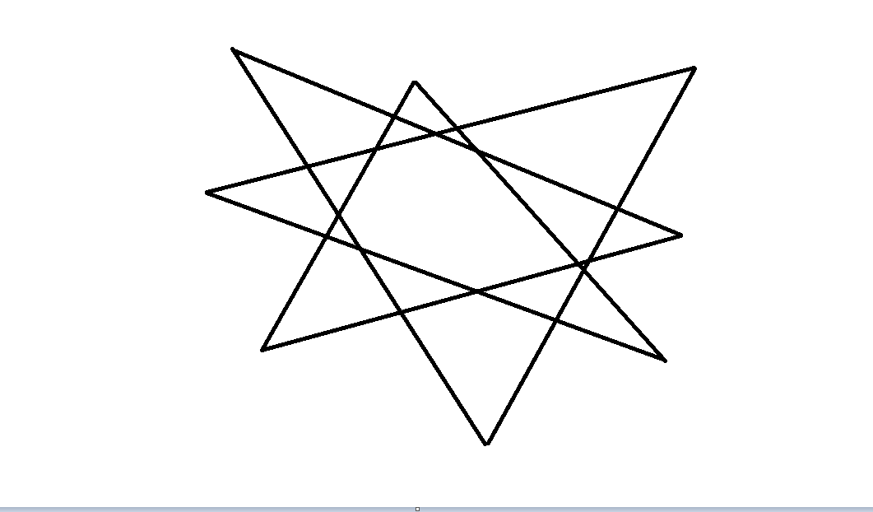
   5. Пока не задумывался над эти вопросом, существует множество граф редакторов